Vraždění kaprů do ulic měst nepatří. Nekažme si Vánoce tímto barbarstvím
15. 12. 2025, Tábor – Štědrý den se nezadržitelně blíží, což poznáme podle vánoční výzdoby, kterou domácnosti i města opět po roce oprašují a vyvěšují všude, kde se dá. Už za pár dnů ale přípravu na svátky klidu a míru naruší festival barbarství plný krve a zbytečného násilí. Ulice českých měst obsadí kádě přeplněné nebohými kapry namačkanými jeden na druhého tak, že se skoro ani nemohou pohnout. V takových hrozných podmínkách pak jen čekají na krutou a bolestivou smrt. Každoročně apeluji, abychom se s tímto barbarstvím, které nemá s poselstvím Vánoc pranic společného, jednou pro vždy rozloučili.
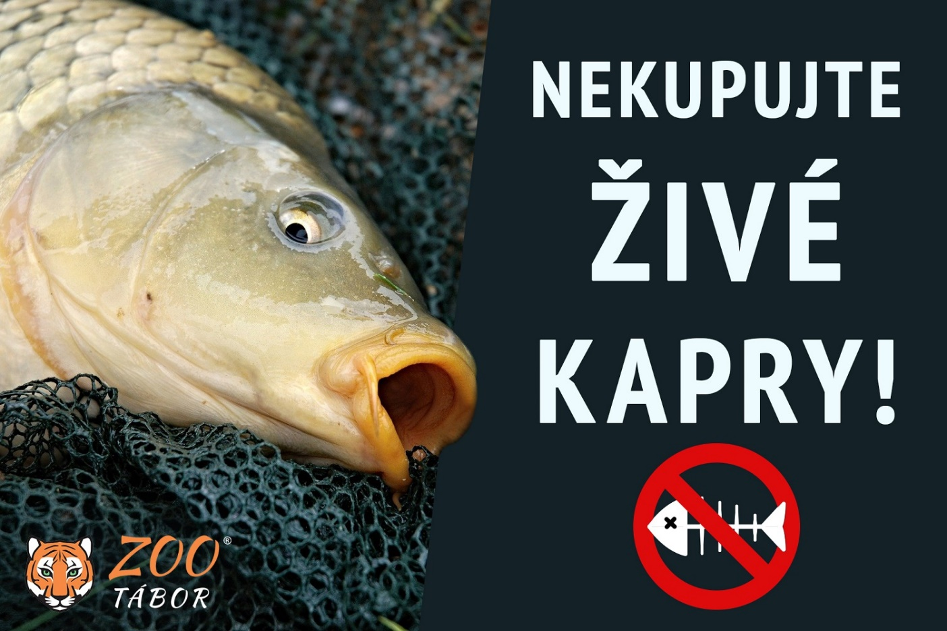
Každoročně se v Česku vyloví kolem 18 tisíc tun kaprů, což představuje zhruba 30 milionů zvířat. Drtivá většina z nich, konkrétně 85 procent, se prodá před Vánocemi. Mimořádně krutému zacházení a brutální krvavé smrti jsou tak v předvánočních dnech vystaveny miliony živých tvorů. Oproti obecným představám přitom nejde o nějakou prastarou tradici, hromadné veřejné zabíjení vánočních kaprů se začalo rozšiřovat až v padesátých letech minulého století. Jak příznačné je, že jde o dobu nejtvrdších komunistických represí a politických procesů. Bohužel tohle dědictví minulého režimu v podobě vánoční masakrování kaprů tu s námi stále přetrvává.
Pouliční prodej živých ryb je špatný z mnoha důvodů, ale začnu od začátku. Kapr běžně tráví zimu u dna rybníka ve stavu podobném zimnímu spánku, při němž se mu zpomalí metabolismus. Vánoční kapr však takový komfort nemá, z nutného odpočinku ho ruší neustálé lovení a převozy. Konec života nakonec stráví v otřesných podmínkách, při nichž neskutečně trpí.
První utrpení přichází už při výlovu, při kterém se nešetrnou manipulací zraní spousta ryb. Některé dokonce těmto zraněním podlehnou. Pokud toto násilné vytržení z přirozeného prostředí kapři přežijí, nemají ani zdaleka vyhráno. Místo prostorného rybníku musí trávit spoustu dnů a týdnů v mnohem menších sádkách namačkaní na ostatní spolutrpící. Ani to však není nic proti miniaturním přeplněným kádím, v nichž bez možnosti volného pohybu kapři doslova přetrpí poslední dny života.
Čtyři vánoční kapři z deseti mají smůlu v tom, že nejhorší týrání na ně teprve čeká. Zákazníci si je totiž živé přenáší do svých domovů. Tyto vodní živočichy nosí v igelitových taškách, v nichž se pomalu ale o to krutěji dusí. Představte si, jak by bylo vám, kdyby vás někdo násilím ponořil do vody a ještě vám přes hlavu přetáhl igelitový pytlík. Moc komfortně byste se jistě necítili.
Zcela špatně je také vypouštění kaprů do vany, kde mají přečkat poslední chvíle před smrtí. Čerstvě napuštěná voda z kohoutku totiž obsahuje chlor, který rybě poškodí sliznice a nervovou soustavu. Navíc je voda ve vaně mnohem teplejší než voda ve venkovní kádi, což rybě způsobí velký tepelný šok. Přirovnal bych to k tomu, jako když otužilec vyleze z ledové vody a rovnou bez jakékoliv přípravy, snad jen s menším přidušením, vleze do rozpálené sauny, z níž ale nemá možnost úniku.
Zcela brutální a nepochopitelný je krvavý zvyk zabíjet kapra přímo před očima kupujících včetně dětí. Jde v podstatě o veřejnou popravu, která je naprosto zbytečná. Žádné jiné zvíře takhle veřejně v otřesných podmínkách nezabíjíme. Nebo jste někde u nás viděli hromadně v ulicích podřezávat kuřata, vepře či krávy? Jak by se vám líbilo, kdyby chodníky zbarvila jejich krev, která by byla patrná ještě hodně dlouho po brutální oslavě smrti? Nehledě na to, že usmrcování ostatních hospodářských zvířat se řídí přísnými regulacemi a smí se provádět jen v pečlivě kontrolovaných jatkách. U kaprů však kruté a krvavé zabíjení v nehygienických podmínkách prosincových ulic prováděných často nevyškolenými brigádníky stále tolerujeme.
Nechápu, že tento barbarský zvyk přežívá tak dlouho. V současné době, kdy je v obchodech dostatek čerstvých ryb nejen na Vánoce, ale po celý rok, je hromadné vraždění kaprů zmrzlými rukami prodejců naprosto zbytečné.
Jsem rád, že se dosud lhostejný postoj veřejnosti k tomuto zbytečnému utrpení milionů ryb mění. Už před čtyřmi lety na to upozornila Komerční banka ve spolupráci s influencerkou Lucií Zelinkovou, o rok později se přidal i obchodní řetězec Lidl, který právě s odkazem na zlepšení wellfare zvířat zakázal prodej živých kaprů před svými prodejnami. „Každoroční prodej živých kaprů přináší do českých měst nepěkný obrázek. V předvánoční době se ulice zaplní káděmi s živými kapry, kteří za sebou mají dlouhou a strastiplnou cestu. Zatímco v normálních podmínkách tráví kapr zimu na dně rybníka ve stavu zimního spánku, vánoční kapr je neustále převážen, a to ve stavu naprostého vyčerpání a často i vyhladovění. Přechovávání kaprů v kádích představuje další stres. Ryby jsou na sebe namačkané a nemají dostatek kyslíku. Usmrcení kaprů probíhá často bez kvalifikovaných zaměstnanců, jelikož zákon tato pravidla u prodeje živých kaprů nedefinuje. Přetrvává tedy obava, zdali jsou ryby zabíjeny humánně a nejsou vystaveny dalšímu utrpení,“ vysvětloval tehdy Lidl svůj postoj v kampani Netrap kapra. Lidem jako alternativu nabízí už zpracované kapří filety a podkovy, jejichž dodavatelé zaručují co nejhumánnější přístup k rybám. Postupem času se k zákazu prodeje živých kaprů před svými prodejnami přidaly i další obchodní řetězce jako Billa a Tesco.
Bohužel je to pořád málo, přeplněných kádí plných dusících se ryb čekajících na krutou smrt je v našich ulicích stále velmi mnoho. Moc si přeji, aby toto zbytečné utrpení konečně skončilo a pouliční prodej živých ryb byl konečně minulostí. Pokud ani vám není osud živých tvorů lhostejný, můžete na webových stránkách rybolove.cz podpořit úplný zákaz prodeje živých ryb. Nemusíte se vůbec bát, že byste přišli o možnost koupit si čerstvou rybu. Už dávno je prodávají mnohé obchodní řetězce, můžete zajet i přímo k rybářům. Vánoce mají být svátky klidu a míru. Dopřejme to prosím všem živým tvorům. I těm, kteří se sami bránit nedokáží.

RNDr. Evžen Korec, CSc.
ředitel Zoologické zahrady Tábor
předseda Cane Corso klubu ČR

Rozlohou největší zoologická zahrada jižních Čech a největší soukromá zoo v Česku ZOO Tábor patří k nejmladším zahradám v Česku. Vznikla v květnu 2015 poté, co ji od insolvenčního správce koupil pražský developer a biolog Evžen Korec. Tím ji zachránil před likvidací a rozprodáním zvířat. Pro veřejnost byla ZOO Tábor otevřena o měsíc později. V roce 2023 ji navštívilo 111 tisíc lidí. ZOO Tábor jen nejvíce navštěvovaným místem táborského regionu a patří mezi nejnavštěvovanější místa Jihočeského kraje. Zoo je od listopadu otevřená pouze o víkendech od 9:00 do 16:00.
Hlavním posláním zoo je chov a ochrana ohrožených druhů zvířat. Nejvýznamnějším projektem táborské zoo je reintrodukce zubra evropského do přírodních rezervací v Evropě. Podrobnosti o návratu tohoto majestátního tvora a možnosti, jak tento projekt podpořit, lze nalézt na webu www.zazubra.cz. Zásadním vědeckým projektem ZOO Tábor je výzkum dlouhověkosti psů a zubrů, jehož cílem je výrazně prodloužit věk. ZOO Tábor provozuje nejmodernější záchranné centrum CITES pro chladnomilné šelmy v Česku, jeho vybudování spolufinancoval Státní fond životního prostředí. Aktuálně v ZOO Tábor žije přes 535 zvířat, která patří k 81 živočišným druhům. Více než polovina z chovaných druhů patří mezi ohrožené. Generálním sponzorem je EKOSPOL.

  - Kontakt pro média
Filip Sušanka
M: (+420) 606 688 787
T: (+420) 233 372 021
E: media@zootabor.eu
W: www.zootabor.eu

